Информация по загрузке танк - контейнеров, метанол
- Бюро отгрузки продукции ОРП АО "Метафракс Кемикалс”. Уведомление о контейнерной жд отгрузки Метанола.
Электронное сообщение об ожидаемой контейнерной жд отгрузки продукции Метанол, с указанием:
- Сроков отгрузки (дата, время);
- Номеров Заказа, Доставки, заявки на отправку (ГУ)
- Транспортного средства: N платформы/контейнеров
Адресат: Nal OR (nal.or@metafrax.ru
- ! Предварительно:
- ТУ. Дислокация ПН. Создает заявку на постановку в ЦПРТ танк-контейнеров с указанием сроков подготовки;
- ЦПРТ. Выполняет подготовку Контейнер-Цистерн (КЦ) к наливу метанола
- ТУ. Согласовывает заявку в ТХЦ на перестановку платформы с КЦ на контейнерную площадку
- ТУ. Дислокация ПН. Создает заявку на постановку платформы на контейнерную площадку
- ТХЦ. Организует перестановку КЦ с платформы на трал и подачу/уборку на/с автоналивную эстакаду и постановку груженых КЦ на платформу.

- Цех. Проверить годность под загрузку
Запрос данных: BI – Внутренняя дислокация-- Осмотры
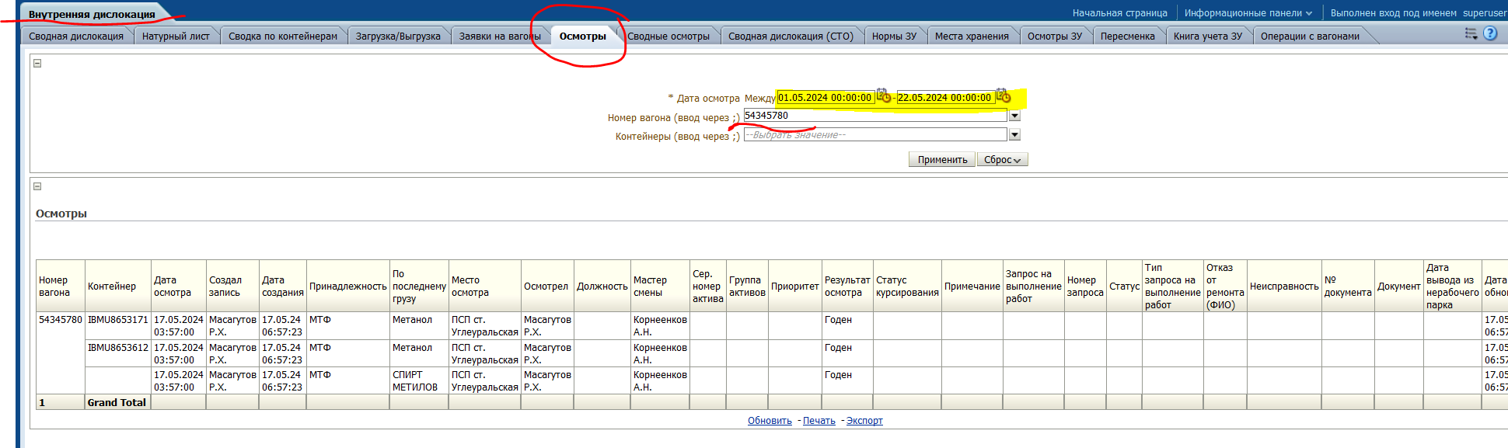

- Найти платформу
В строке поиск внести номер платформы. При завершении поиска функция поиска выдаст подсказку:
- ! подсветка «желтым» местоположение платформы
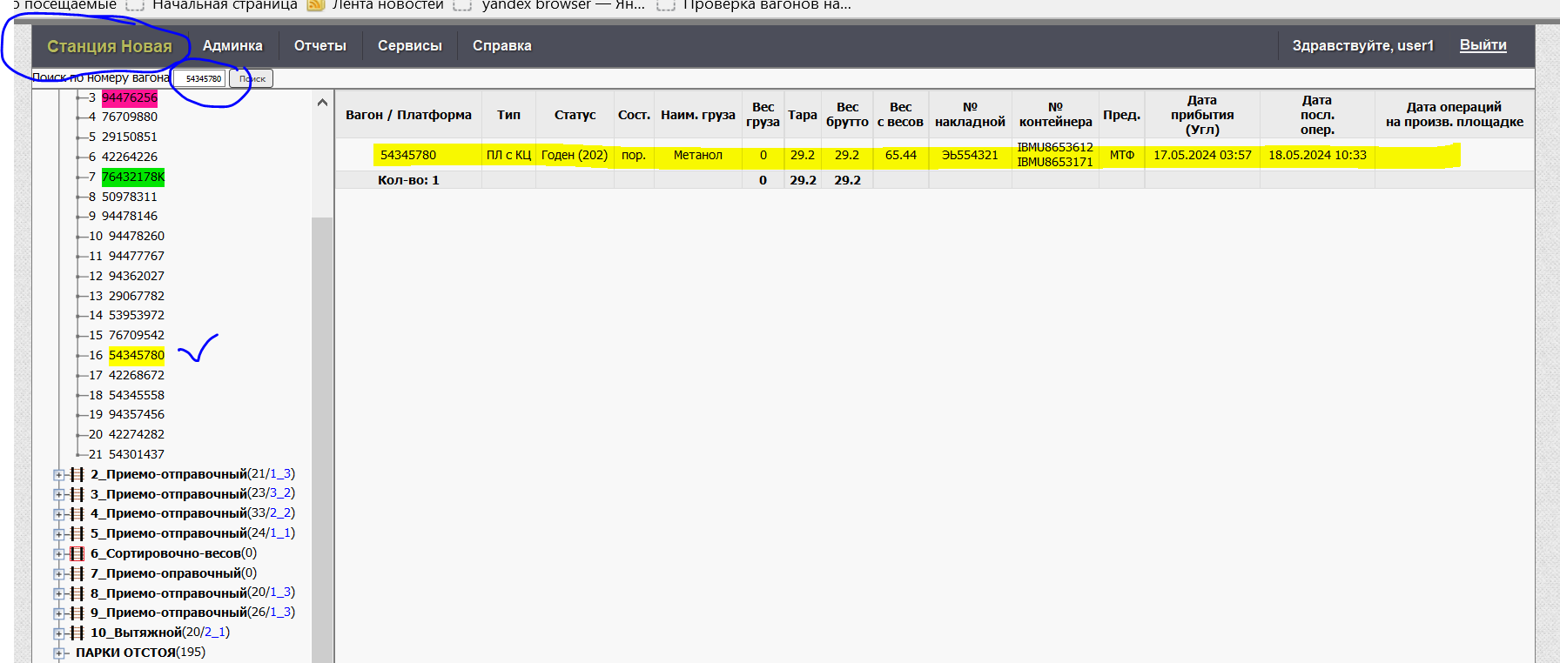

- Зарегистрировать данные по загрузке
Выделить вагон/платформу и Вызвать форму\функцию «Погрузка/разгрузка»

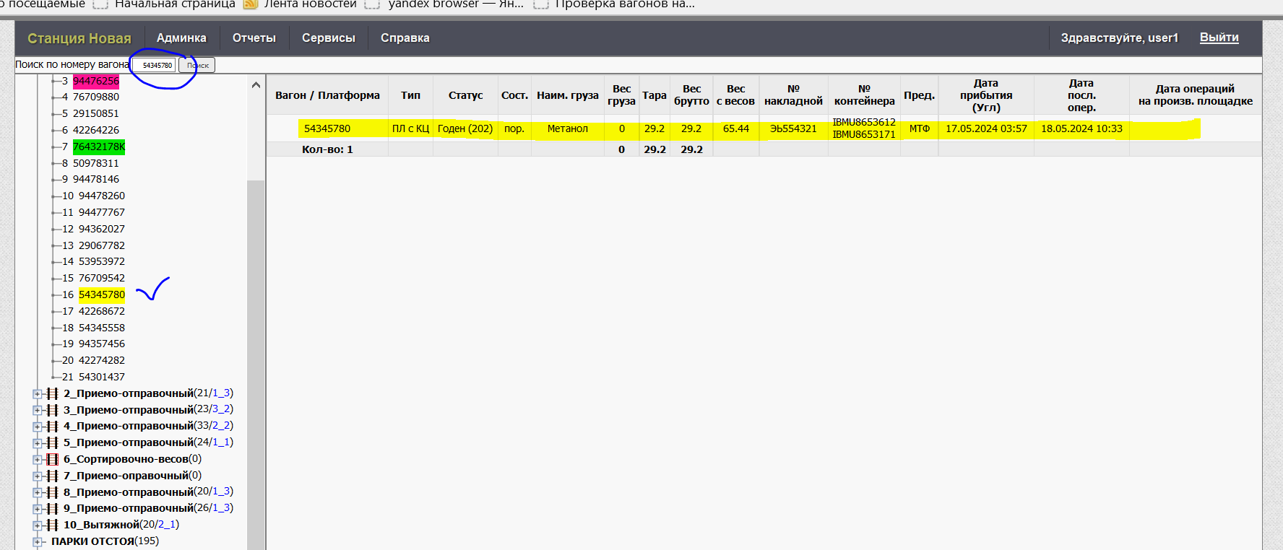
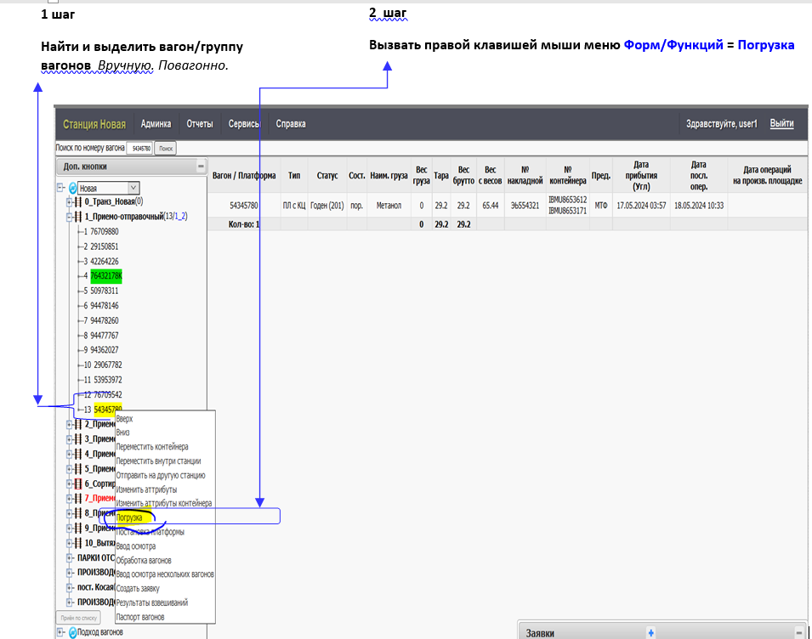

- Заполнить форму Погрузка вагонов
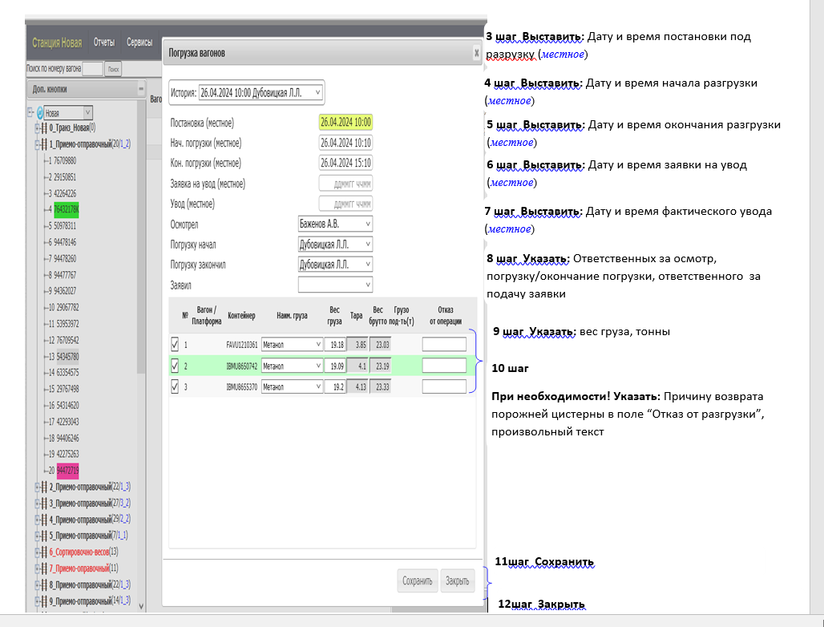

- Передать данные по загрузке танк-контейнеров в OEBS

  - Вызвать функцию отправки данных
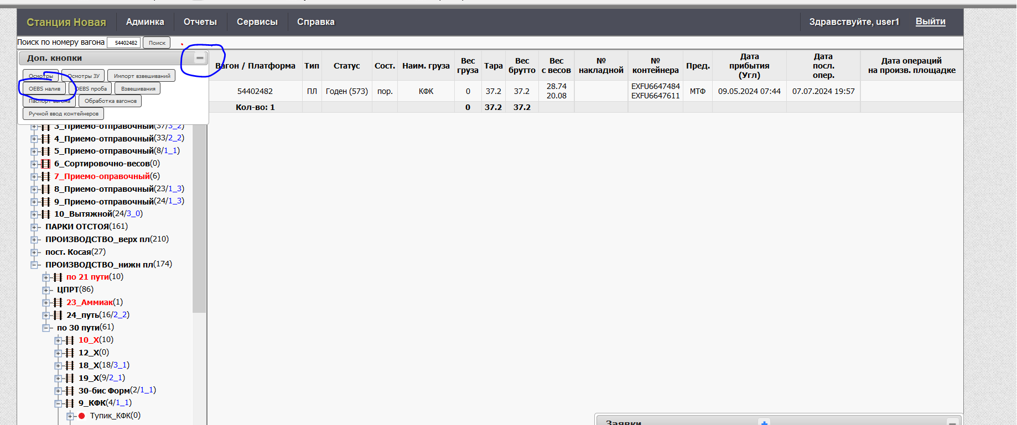

  - Заполнить параметры отбора

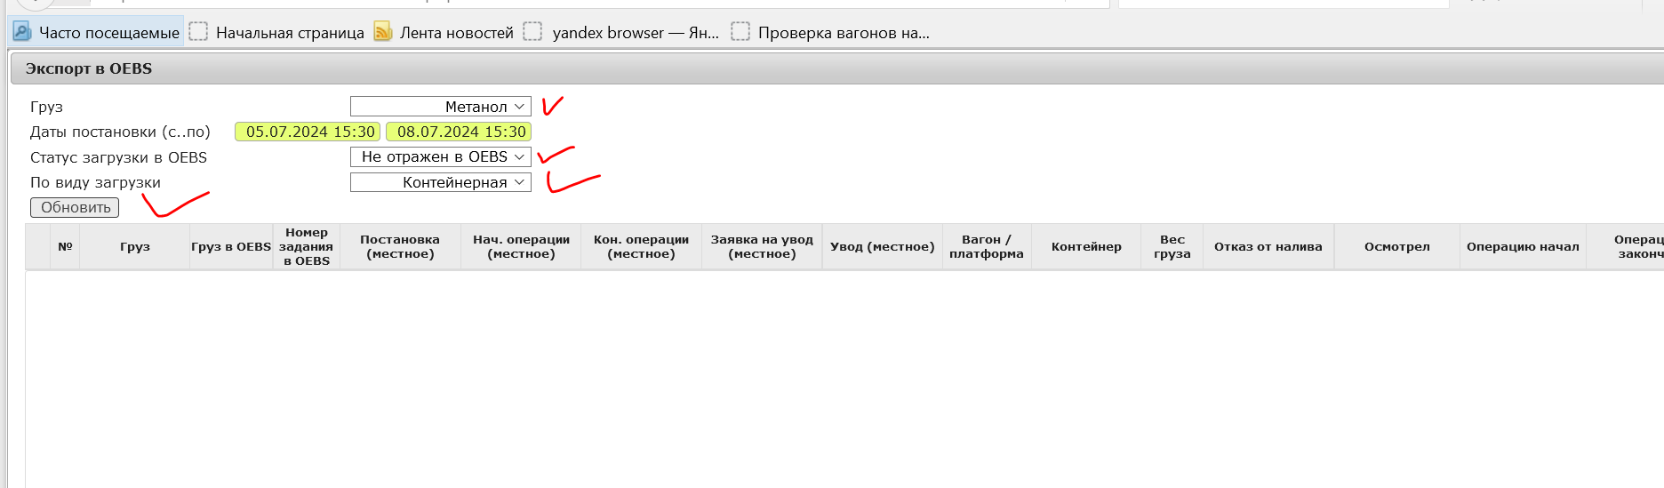
  - Отправить
! по результам успешной обработки сообщение – номер задания OEBS (УНП, ГП0011) по загрузке партий танк-контейнеров с метанолом

- Управление записями в форме Погрузка вагонов
История –Запись сохраняется в архив базы данных системы. В любое время запись м.б. вызвана Пользователем для корректировки: дополнения/обновления. В данном случае существует возможность поэтапного ведения процесса погрузки: в течение длительного времени (вплоть до нескольких дней) и несколькими Пользователями
- НЕ отражаем дополнительные операции по Постановке/перемещению Контейнер-цистерн под загрузку метанола автотранспортом на автоналивную эстакаду производства Метанола, перемещение между производственными площадками производств и постановку/установку груженных контейнер-цистерн на платформу
- ! Подробнее с функционалом ИС Дислокаци ПН можно ознакомиться
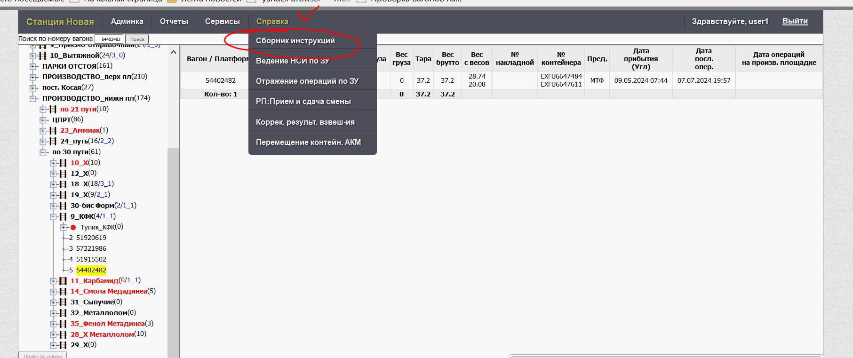

- Полномочия: форма доступна для Пользователей производственных подразделений
- Станции обслуживания: станция Новая, по требованию Водораздельная, пост Косая

